Münster, den 26.09.2018 -1

Liebe Mitglieder des Richard Wagner-Verbandes Münster e.V.,
sehr geehrte Damen und Herren!

Nach dem Kongress in Innsbruck / Bozen und den Bayreuther Festspielen 2018 grüßen wir Sie herzlich zur neuen Saison und überreichen Ihnen die Programmvorschau 2018 / 2019, die Ihnen beim 1. Kultur-Stammtisch der Saison vorgestellt wird.

Einladung zum 1. Kultur-Stammtisch der Saison 2018 / 2019 am
Do. 11.10.2018 RWV Kultur-Stammtisch in der Gaststätte
„Zum HIMMELREICH“, Annette-Allee 9
Saisoneröffnung mit VORSTELLUNG des PROGRAMMS der neuen Saison -
freuen Sie sich anschließend auf unsere
„Nachlese zu den Bayreuther Festspielen 2018“
Referent: Andreas Britzwein, Stellv. Vorsitzender RWV-Münster e.V.
Beginn 18.00 Uhr mit kleinem Abendessen nach Karte –
pünktlich um 19.30 Uhr Vortragsbeginn

Einladung zum 2. Kultur-Stammtisch der Saison 2018 / 2019 am
Do. 08.11.2018 RWV Kultur-Stammtisch in der Gaststätte
„Zum HIMMELREICH“, Annette-Allee 9
Wir schauen zurück:
„45 Jahre Richard Wagner-Verband Münster e.V.“
18.00 Uhr SEKTEMPFANG
Musikbeitrag unseres Stipendiaten Carlos Ferrer
anschließend Abendessen nach Karte –danach kurzer RÜCKBLICK und -
eine Rückschau endet immer mit einem AUSBLICK!

Einladung zum kulinarischen Höhepunkt im festlichen Ambiente:
Do. 13.12.2018 Traditionelles Adventstreffen
im Restaurant MÖVENPICK, Münster, Kardinal-von-Galen-Ring
Es erwartet Sie zum Jahresabschluss ein
„Weihnachtliches Festessen“,
Beginn 18.00 Uhr – reservierte Plätze
Anmeldungen ab sofort, auch beim Stammtisch am 11.10.2018,
in der Geschäftsstelle unter Tel.: 0251 – 527203, oder
per E-Mail: christine.muellmann@outlook.de

Einladung nach BERLIN in der Saison 2018 / 2019
Sa.-Mo. 10.-12.11.2018 SYMPOSIUM „Drei Generationen – ein Ziel“
zum 180. Geburtstag Cosima Wagner,
150. Geburtstag Siegfried Wagner und
100. Geburtstag von Friedelind Wagner
In Zusammenarbeit des Richard Wagner-Verbands BERLIN-Brandenburg e.V. mit der Deutschen Oper Berlin und dem Förderkreis der Deutschen Oper Berlin findet das Symposium mit hochkarätigen Veranstaltungen in der DEUTSCHEN OPER BERLIN
statt: „Lohengrin“ mit KLAUS FLORIAN VOGT und GÜNTER GOISBÖCK,
Künstlergespräche mit Evelyn Herlizius und Prof. Dr. Nike Wagner und Vorträge der Musikwissenschaftler Dr. Markus Kiesel und Prof. Dr. Eva Rieger, Vaduz
Konzert mit Anja Silja – Melodramen von Schubert, Liszt, Wagner und Schumann.
Programm für unsere Mitglieder
Anforderung per E-Mail: christine.muellmann@ outlook.de

Einladung zu WAGNER-OPERN in der REGION - Saison 2018/ 2019
Neuinszenierung von Richard Wagners „Ring des Nibelungen“ von Richard Wagner an der Deutschen Oper am Rhein 2018
Sa. 27.10.2018 Premiere der „Götterdämmerung“
Generalmusikdirektor Axel Kober, Regisseur Dietrich W. Hilsdorf.
Einige Mitglieder des RWV-Münster e.V. haben schon reserviert unter:
Karten & Infos Düsseldorf: Tel. 0211–89 25 211 Mo-Sa: 9.00–18.00 Uhr

Information zu den nächsten 3 Veranstaltungen bei der Vorsitzenden,
die an den Veranstaltungen teilnimmt - Tel.: 02571 – 4150 mi-waschkowitz@t-online.de

22. bis 24. März 2019 STICHWORT WAGNER in MÜNCHEN – Schloss Fürstenried
„Richard Wagner und die Theologie“

OSTERFESTSPIELE in SALZBURG
„Die Meistersinger von Nürnberg“ mit Christian Thielemann und Klaus Florian Vogt
Sa. 13.April 2019 und Ostermontag, den 22. April 2019

Einladung zum Kongress des Richard Wagner-Verbandes International e.V.
Do. 28.11.2019 Internationaler Richard Wagner Kongress 2019
bis Mo.02.12.2019 in der Lagunenstadt VENEDIG
mit Veranstaltungen im Teatro La Fenice und Palazzo Vendramin Calergi
Programmhefte und Anmeldebögen liegen erst im Frühjahr 2019 vor.

Im Namen des Vorstandes grüße ich Sie herzlich zur neuen Saison und
bedenken Sie: Auch wenn Sie an den Veranstaltungen nicht immer teilnehmen können, als MITGLIED des RICHARD Wagner-VERBANDES sind Sie FÖRDERER
junger KÜNSTLER im Sinne Richard Wagners, denn mit einem Teil der Mitgliedsbeiträge finanzieren wir unsere STIPENDIATEN – DANKE auch für Ihre SPENDEN!!
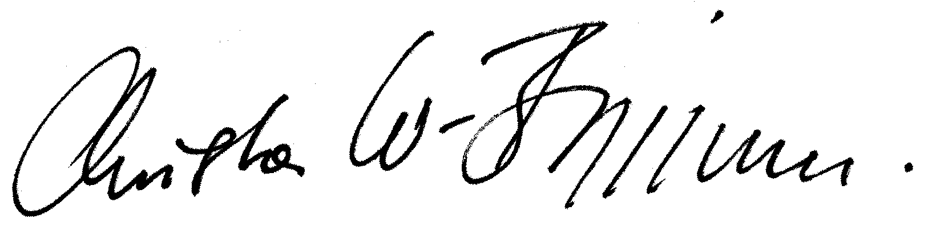
Christa Waschkowitz-Biggeleben
Vorsitzende des Richard Wagner-Verbandes Münster e.V.

